60214
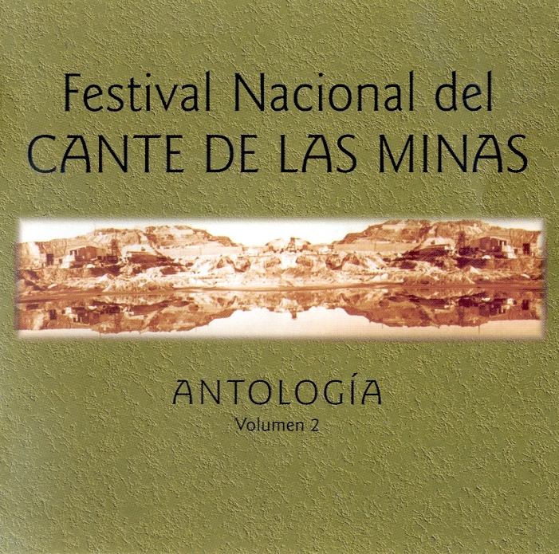

AAVV
ANTOLOGIA DEL FESTIVAL NACIONAL DEL CANTE DE LAS MINAS. VOL.02 (2001)

1 SOLEA' (Soleà)

Habia dao mi casiencia
a que nunca se aprende bien
lo digo por esperiencia
por lo mucho que pase

No se loca y ten talento
compañera de mi cuerpo
no se loca y ten talento
recapacita el sentio
vuelve a tu conocimiento

Mi pena yo le fui a contar
a un Santo Cristo (?)
el Cristo rompio a llorar

Recojiendo desengaño
voy juntando versos y versos
lo que estoy entonando
con mi pena y mi sueño

Mi corazon se me muere
tanto como te quiero
hasta la sangre me duele

Archivio Bottega:
Fosforito, Juan Carmona Habichuela - SOLEA'
Flamenco - [Soleares/Bulerias]
Cante Trad.: Soleà , por Buleria por Soleà, e Guit.
Capotasto: 5 in MI - Note Varie:

2 ALEGRIAS DE CADIZ (Alegrias)

De esta manera tan traidora
no me mire gaditana
de esta manera traidora
mirame fijo a la cara
que tu miraita me enamora

Picarillo tunante
picarillo trunan
que tu quisiste llevarme
por la Muralla Real

Tu dice que no me quiere
yo digo que esta mintiendo
tu dice que no me quiere
yo estoy a tu pensamiento
que por mi querer tu te muere

Que me la tiene que dar
hasta el tacon de la bota
que para taconear

Que murmuraito son
dos pasito que yo doy
que murmuraito son
un otro pie (?)
y no lo murmuro yo

Con la luz del faro
de Chipiona
se ilumina de noche
mas tu persona
con la luz del faro
de Chipiona

No te despierta un sudor frio
si a medianoche en tu cama
no te despierta un sudor frio
por Dios no te (?) gitana
que son los suspiros mios
que a medianoche te llaman

Que con lo titirimundi
que yo te pago la entra
que si la gente que no vieran
ay que diran que diran
ay que tendran que decir
que yo te quiero y te adoro
que yo me muero por ti

Archivio Bottega:
Fosforito, Juan Carmona Habichuela - ALEGRIAS DE CADIZ
Flamenco - [Cantiñas/Alegrias]
Cante Generico: Alegria , (Lenta), e Guit.
Capotasto: 5 in DO - Note Varie:

3 MINERAS (Mineras)

Compañerico minero
no dejarme solo aqui
Compañerico minero
que si me apaga el candil
habio un derrumbamiento
no quiero morir aqui

Se oye un grito en el rundio
que me llena el corazon
se oye un grito en el rundio
Dios mio ten compacion
que un barreno mas (?)
y no tengo salvacion

Archivio Bottega:
Miguel Poveda, Juan Ramon Caro - MINERAS
Fandango - [Cantes de las Minas]
Cante Generico: Minera , e Guit.
Capotasto: DD - Note Varie:

4 MALAGUEÑA (Malagueña)

Me encomende
hincadito de rodillas
a mi Dios me encomende
que remedio buscaria
para olvidar yo tu querer
y me dijo que no lo habia

Archivio Bottega:
Miguel Poveda, Juan Ramon Caro - MALAGUEÑA
Fandango - [Cantes de Malaga y Granada]
Cante Trad.: Malagueña , e Guit.
Capotasto: 4 in MI - Note Varie:

5 TARANTA (Taranta)

Archivio Bottega:
0, Carlos Piñana - TARANTA
Fandango - [Cantes de las Minas]
Instrumental Taranta , Guit.Sola
Capotasto: NN - Note Varie:

6 SIGUIRIYA (Siguiriya)

Redoble fatiga
le pio yo a Dios
que le aliviaran
(?) a mi mare
de mi corazon

Contemplarme a mi mare
que no llore mas
que me se muere
la mare de mi alma
no la veo mas

Archivio Bottega:
Chocolate, Antonio Fernandez - SIGUIRIYA
Flamenco - [Siguiriyas]
Cante Trad.: Siguiriya , e Guit.
Capotasto: DD - Note Varie:

7 SERRANA (Serrana)

A la orilla de un rio
yo me voy solo
y aumento la corriente
con lo que lloro

Llora un cabrero
en la Sierra Morena
yo la camelo
llora un cabrero
porque se le ha muerto (?)
de los (?)

Dice mi compañera
que no la quiero
y cuando la miro
la miro a la cara
el sentio pierdo

Archivio Bottega:
Manuel Avila, Mariano Fernandez - SERRANA
Flamenco - [Siguiriyas]
Cante Generico: Serrana con Liviana y Cabal, e Guit.
Capotasto: 1 in MI - Note Varie:

8 GRANAINA Y MEDIA GRANAINA (Granaina y Media Granaina)

Y no me la dejan ver
enferma en la cama esta
y no me la dejan ver
y a mi me ahogan las penas
porque de siguro se
que al verme se pone buena

Ronda bruna y Alcala
viva Campillo y Ardales
Ronda bruna y Alcala
y la Puebla Osuna y Casares
(?)
y el Saucejo y los Casares

Archivio Bottega:
Eloy Cortes, Mami - GRANAINA Y MEDIA GRANAINA
Fandango - [Cantes de Malaga y Granada]
Cante Generico: Granaina (Granaina y Media Granaina), e Guit.
Capotasto: DD - Note Varie:

9 ALEGRIAS (Alegrias)

No hay en el mundo cosita
que yo pueda querer tanto
no hay en el mundo cosita
que se compare contigo
que por graciosa y bonita
Cai tacita de plata
que por graciosa y bonita

Que yo te vi a enseñar
se viene conmigo a Cai
que yo te vi a enseñar
Puerta Tierra y la Muralla
y el Puente y la Catedral

Cuando te venga conmigo
a donde te voy a llevar
a darte una vueltecita
por la Muralla Real

Le llaman relicario
que a Cai no le llamaban Cai
que le llaman relicario
porque tiene por patrona
que ya la Virgen del Rosario
que por patrona tene
que ya la Virgen del Rosario

Y el Pericon con el Vargas
estan de fiesta
escuchando una niña
que es una Perla
y luego con el tiempo
seria la reina

No paran de llamarme
tan alegre prima y marinera
que no paraban prima de llamarme
por la calle de la Isla
y la campanita del Carmen

Botijones y boca
de San Fernando
y un vino chiclanero
pa rociarlo
que maravilla niña
que maravilla
que hasta a San Pedro le gusta
la cañailla

Gusta al Mentiero
(?)
gusta al Mentiero
contemplo yo la hermosura
que de mi Cai tan ecijero

Vejo lunares de Cai
son (?) de amiracion
barrio la Vitoria
plaza de San Juan de Dios
(?)

Archivio Bottega:
Felipe Scapachini, Victor Rosa - ALEGRIAS
Flamenco - [Cantiñas/Alegrias]
Cante Trad.: Alegria , (Lenta), e Guit.
Capotasto: 1 in DO - Note Varie: (Alegria Brani Trad.)

10 CARTAGENERA (Cartagenera)

Rematao
minero no cante mas
que (?) rematao
pa que volver a empezar
sin no quea minera
y la mina esta cerra

Archivio Bottega:
Curro Piñana, Carlos Piñana - CARTAGENERA
Fandango - [Cantes de las Minas]
Cante Trad.: Cartagenera (de Antonio Chacon), e Guit.
Capotasto: DD - Note Varie:

11 MINERA, TARANTAS Y CARTAGENERA (Minera, Tarantas y Cartagenera)

Canta minerico canta
y no pare de cantar
canta minerico canta
que me quiero (?)
al trino de tu taranta
te escucho y me hace llorar

Se fue a trabajar a un puente
un minerico apurao
se fue a trabajar a un puente
con su pico preparao
encontro en terreno fuerte
y por eso lo han dejao

Y las llamas llegan al cielo
ya esta el fuego encendido
que la llamas llegan al cielo
el que se queme que sople
que yo por nadie me quemo

Se me perdio mi sombrero
en la calle de canale
se me perdio mi sombrero
quien se lo vino a encontrar
el rojo y el apargatero

De noche y dia
yo tengo una pena impertinente
reina en mi de noche y de dia
porque a mi na me divierte
ni tengo mas alegria
que el rato que voy a verte

Archivio Bottega:
Juanito Valderrama, Calderito y Daniel Casares - MINERA, TARANTAS Y CARTAGENERA
Fandango - [Cantes de las Minas]
Cante Generico: Minera con Cartagenera y Taranta, e Guit.
Capotasto: DD - Note Varie:

12 JABERA (Jabera)

Coje la pluma y escribe
se despierta un rey celoso
coje la pluma y escribe
y en el primer renglon pone
quien tiene celos no vive

Archivio Bottega:
Curro de Utrera, Antonio Piñana - JABERA
Fandango - [Cantes de Malaga y Granada]
Cante Trad.: Jabera , e Guit.
Capotasto: DD - Note Varie:

